Министерство науки и высшего образования Российской Федерации
Федеральное государственное бюджетное образовательное учреждение
высшего образования

«Рязанский государственный радиотехнический университет
имени В.Ф. Уткина»

Кафедра ЭВМ

Отчет о лабораторной работе №1

«Создание простейшего консольного приложения на языке С#»
по дисциплине:
Визуальное программирование

Выполнили:
Студенты группы 340
Бригады №7
Белов Д. Е.
Табакова В. Д.
Проверил:
ст. преп. каф. ЭВМ
Хизриева Н. И.

Рязань 2026
Цель работы: получить навыки написания простейших приложений на языке C#.
Практическая часть
Задача 13. В двухмерном массиве переставьте попарно соседние строки, т.е. 1-ю со 2-ой, 3-ю с 4-й и т.д. Результат выведите на экран.
Код
using System;

namespace VP_Lab1
{
public static class ArrayProcessor
{
public static int[,] SwapNeighborRows(int[,] matrix)
{
int rows = matrix.GetLength(0);
int cols = matrix.GetLength(1);
int[,] result = new int[rows, cols];

for (int i = 0; i < rows; i++)
for (int j = 0; j < cols; j++)
result[i, j] = matrix[i, j];

for (int i = 0; i < rows - 1; i += 2)
for (int j = 0; j < cols; j++)
{
int temp = result[i, j];
result[i, j] = result[i + 1, j];
result[i + 1, j] = temp;
}

return result;
}

public static int[,] GenerateRandomMatrix(int rows, int cols)
{
int[,] matrix = new int[rows, cols];
Random random = new Random();

for (int i = 0; i < rows; i++)
for (int j = 0; j < cols; j++)
matrix[i, j] = random.Next(-5, 6);

return matrix;
}

public static void PrintMatrix(int[,] matrix, string title)
{
Console.WriteLine(title);

for (int i = 0; i < matrix.GetLength(0); i++)
{
for (int j = 0; j < matrix.GetLength(1); j++)
Console.Write($"{matrix[i, j],4} ");
Console.WriteLine();
}
Console.WriteLine();
}
}

class Program
{
static void Main(string[] args)
{
Console.WriteLine("Попарная перестановка соседних строк\n");

int[,] matrix1 = ArrayProcessor.GenerateRandomMatrix(6, 5);
ArrayProcessor.PrintMatrix(matrix1, "Исходный массив:");

int[,] result1 = ArrayProcessor.SwapNeighborRows(matrix1);
ArrayProcessor.PrintMatrix(result1, "Результат:");

int[,] matrix2 = ArrayProcessor.GenerateRandomMatrix(5, 5);
ArrayProcessor.PrintMatrix(matrix2, "Массив с 5 строками:");

int[,] result2 = ArrayProcessor.SwapNeighborRows(matrix2);
ArrayProcessor.PrintMatrix(result2, "Результат (последняя строка без изменений):");

Console.ReadKey();
}
}
}
Результат работы программы представлен на рисунке 1.
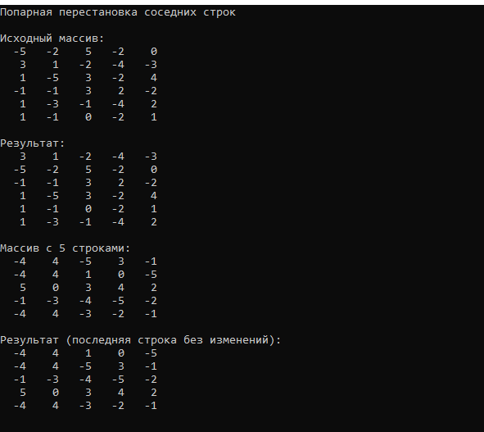
Рисунок 1 – Результат работы программы
Задача 14. Определите, присутствует ли в тексте, заданном в виде строки, некоторое слово (различие регистра игнорируйте).
Код
using System;
namespace VP_Lab1
{
class program
{
static void Main()
{
Console.WriteLine("Введите текст");
string main_str = Console.ReadLine();
Console.WriteLine("Введите подтсроку для поиска");
string substring_str = Console.ReadLine();
bool flag = main_str.Contains(substring_str, StringComparison.CurrentCultureIgnoreCase);
if (flag)
{
Console.WriteLine($"Строка '{substring_str}' содержится в строке '{main_str}'");
}
else
{
Console.WriteLine($"Строка '{substring_str}' yt содержится в строке '{main_str}'");
}
}
}
}
Результат работы программы представлен на рисунке 2.
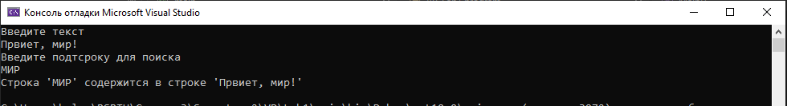 Рисунок 2 – Результат работы программы
Вывод: были получены навыки написания простейших приложений на языке C#.

